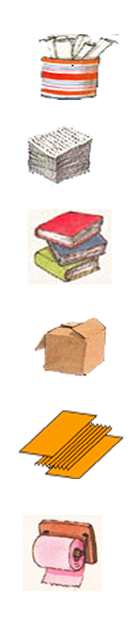
Fes fletxes

PAPER DE DIARI
Poc temps de trituració perquè la pasta reciclada ja està molt trencada.

PAPER DE LLIBRETA
Força temps de trituració, per tant, fibres més fines i flexibles.

CARTRÓ DE CAPSA
Normalment de paper reciclat que conté restes de tinta, per això té un color grisós.
Poc temps de trituració.

CARTRÓ ONDULAT
Fet de tres capes, de paper reciclat,

PAPER HIGIÈNIC I SANITARI
Força temps de trituració i refinament per aconseguir un paper suau i absorvent.

PAPER D'EMBALAR
Poc temps de trituració, per tant les fibres seran rugoses i llargues.

